Interruptor de reparo
Estrutura
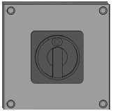
Figura Erro! Nenhum texto com o estilo especificado foi encontrado no documento.-1: Interruptor de reparo
Funcionamento
Há interruptores de reparo em alguns componentes, como motores e bombas.
Com os interruptores de reparo o operador pode cortar o fornecimento de corrente elétrica para o componente e deixá-los desenergizados.
Isto é necessário para realizar trabalhos de manutenção nestes componentes.
O operador pode travar a posição do interruptor de reparo utilizando um cadeado.

